医疗器械广告审批信息目录
序号 | 广告批准文号 | 申请人名称 | 广告批准文号有效期 | 广告类别 | 产品名称 | 产品注册证明文件或者备案凭证编号 | 备注
1 | 闽械广审（文）第260116-04696号 | 华广生技股份有限公司大庆厂 | 2026-01-16 | 图片 | 血糖仪 | 国械注许20192220078
2 | 闽械广审(文)第260116-04697号 | 华广生技股份有限公司大庆厂 | 2026-01-16 | 图片 | 血糖仪 | 国械注许20152400020
3 | 闽械广审(文)第260116-04698号 | 华广生技股份有限公司大庆厂 | 2026-01-16 | 图片 | 血糖仪 | 国械注许20152400024

广告发布内容如下：
- 广告批准文号：闽械广审(文)第260116-04696号
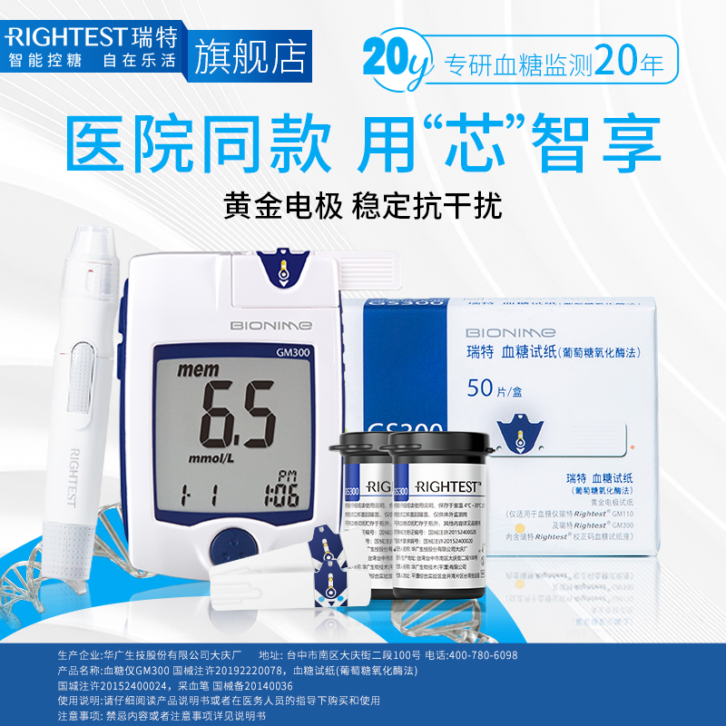
- 广告批准文号：闽械广审(文)第260116-04697号

- 广告批准文号：闽械广审(文)第260116-04698号
